Najlepsze festiwale muzyczne w Polsce
W naszym artykule zastanowimy się, jakie są najlepsze festiwale muzyczne w Polsce w 2019 roku. Zachęcamy do zapoznania się z informacjami w treści.

Siła muzycznych festiwali

Nawet jeżeli nie interesujesz się muzyką, nie da się nie zauważyć tego, jak bardzo rozpowszechnione są festiwale muzyczne w Polsce. Są one bowiem reklamowane na każdym kroku, zarówno w sieci, jak i w telewizji czy radiu. Opener Festiwal poszedł o krok dalej i reklamował się nawet w kinie! Wydaje się więc, że znalezienie odpowiedzi na pytanie, które eventy to najlepsze festiwale muzyczne w Polsce, może być dość trudne. Czy postawić na klasyka takiego właśnie jak Opener festiwal czy może Audioriver lub POLISH HIP-HOP FESTIVAL czy też Tauron nowa muzyka lub Pol’and’Rock Festival? W końcu to te festiwale organizowane są od lat, których każda edycja przyciąga tysiące miłośników muzyki.
Najlepsze festiwale muzyczne w Polsce

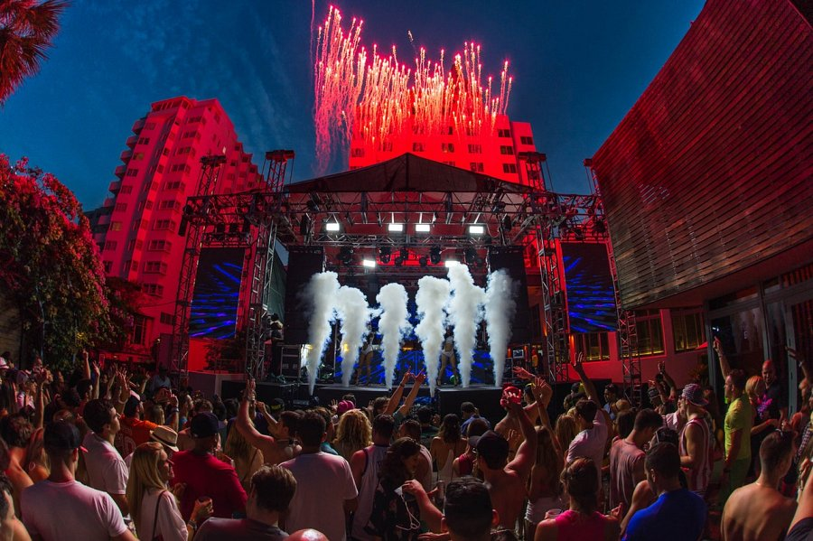
Oczywiście należy także wziąć pod uwagę gatunki muzyczne. Ponieważ niektóre z festiwali są dość niszowe, takie jak OFF festiwal organizowany w Katowicach czy Intro Festival w Raciborzu. Jeszcze inne wydarzenia są bardzo kameralne i skupione na muzyce w stylu wave czy innych odmianach elektroniki. Jeżeli natomiast lubimy jazz, R&B, hip-hop czy muzykę alternatywną, w Polsce znajdują się co najmniej cztery festiwale, które mogą nam zaproponować tego typu gatunki muzyczne. Jeżeli zatem pytacie, który festiwal jest najlepszym festiwalem muzycznym w Polsce tak naprawdę, w tym krótkim artykule nie jesteśmy w stanie odpowiedzieć na to pytanie. Warto jednak pamiętać, że z roku na rok organizowane są coraz to nowe eventy muzyczne na naszej, krajowej arenie. W tym roku szczególnie warto zwrócić uwagę na Fest Festival, który był organizowany w tym roku, po raz pierwszy, w parku chorzowskim. Nie słyszałeś o nim? Sprawdził nie tylko relacje z imprezy ale także lineup, który niestety cię ominął.

